CÔNG TY TNHH MỘT THÀNH VIÊN DỊCH VỤ LỮ HÀNH SAIGONTOURIST
VĂN PHÒNG GIAO DỊCH 01 NGUYỄN CHÍ THANH, QUẬN 5, TP. HỒ CHÍ MINH
TEL: 38 30 30 29 - Ext 341, FAX: 38 355 428

KHÁCH HÀNG: TRUONG CDKT LÝ TỰ TRỌNG | NGƯỜI GỞI: Hồng Diên
LIÊN HỆ: CHI MINH | LIÊN HỆ: KHỐI DU LỊCH NỘI ĐỊA
ĐIỆN THOẠI: 0903135879 | ĐIỆN THOẠI: 0908947468 - 38303029 (2341)
EMAIL : homi2601@gmail.com | EMAIL: hongdien@saigontourist.net

CHƯƠNG TRÌNH: THAM QUAN VỀ NGUỒN TẠI
ĐÀ LẠT - LÂM ĐỒNG
03 NGÀY 02 ĐÊM – ĐI VỀ BẰNG XE
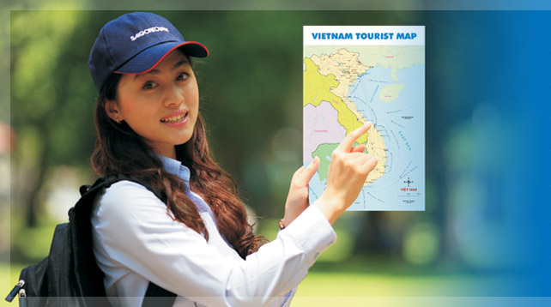
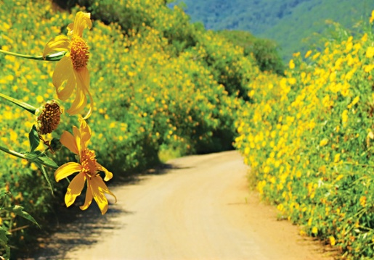
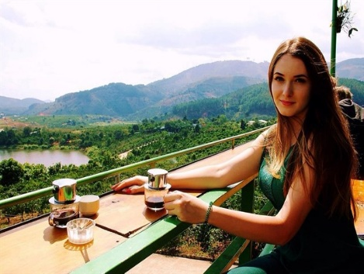

NGÀY 01: TP.HCM – ĐÀ LẠT- LANGBIANG - CỒNG CHIÊNG
04h30 Hướng dẫn viên Saigontourist đón quý khách tại Trường, khởi hành đi Đà Lạt.
Trên đường đi, đoàn dùng điểm tâm sáng.
Ghé thăm di tích Chiến thắng La Ngà (Km 104 - 112, quốc lộ 20, xã Phú Ngọc, huyện Định Quán)
12h00 Đoàn đến Đà Lạt dùng cơm trưa.
13h00 Đoàn làm thủ tục nhận phòng khách sạn, nghỉ ngơi.
15h00 Xe đưa đoàn tham quan đỉnh núi Langbiang, đoàn có thể đi xe Jeep (chi phí tự túc) tham quan đỉnh Rada chiêm ngưỡng toàn cảnh TP Đà Lạt và khu vực Dankia, suối vàng, suối bạc từ trên cao.
18h30 Đoàn dùng cơm tối và tham gia chương trình:
GIAO LƯU: LỬA TRẠI - CÔNG CHIÊNG TÂY NGUYÊN
21h30 Đoàn về lại khách sạn, nghỉ ngơi.

NGÀY 02: NEWFARM - BẢO TÀNG LÂM ĐỒNG - ĐƯỜNG HẦM ĐẤT SÉT – THIỀN VIỆN TRÚC LÂM
06h30 Đoàn dùng điểm tâm buffet sáng.
08h00 Xe đưa đoàn tham quan Bảo tàng Lâm Đồng.
Tham quan Dalat Newfarm (số 267 đường Nguyên Tử Lực) nuôi trồng đông trùng hạ thảo
10h00 Tham quan di tích Nhà lao thiếu nhi Đà lạt
11h30 Đoàn quay về lại Nhà hàng
11h30 Đoàn dùng cơm trưa tại nhà hàng.
Đoàn về khách sạn nghỉ ngơi.
14h00 Xe đưa đoàn đến viếng Nghĩa trang liệt sĩ thành phố Đà Lạt
Tham quan "Đà Lạt thu nhỏ trong đường hầm điêu khắc".
Viếng Thiền Viện Trúc Lâm, là một thiền viện nghiên cứu - thực hành Thiền tông Việt Nam.
17h00 Đoàn về khách sạn nghỉ ngơi.
18h30 Đoàn tổ chức Hội nghị tổng kết công tác năm 2019 của Đảng bộ, dùng tiệc liên hoan và tham gia chương trình Gala Dinner với nhiều tiết mục ý nghĩa, hấp dẫn.
21h30 Kết thúc Gala. Qúy khách tự do khám phá Đà Lạt về đêm.

NGÀY 03: ĐÀ LẠT – ĐI XE LỬA ĐẾN CHÙA LINH PHƯỚC – VỀ TP. HỒ CHÍ MINH
06h00 Ăn sáng tại khách sạn.
07h30 Đoàn tham quan Ga xe lửa Trại Mát, đi xe lửa viếng chùa Linh Phước.
Trên đường về ghé vườn dâu và vườn rau công nghệ cao
11h30 Đoàn trả phòng khách sạn, xe đưa đoàn đến Nhà hàng dùng cơm trưa.
13h30 Khởi hành về Tp. Hồ Chí Minh.
Trên đường về, ghé dùng cơm tối.
21h00 Đến Tp. Hồ Chí Minh, trả khách tại Trường - kết thúc chương trình.

BÁO GIÁ DỊCH VỤ TRỌN GÓI
(Áp dụng cho đoàn từ 70 khách người lớn trở lên )
Khởi hành: 06-08/01/2020)
*Chương trình có thể thay đổi theo yêu cầu của Quý khách*
TIÊU CHUẨN | ĐƠN GIÁ
KHÁCH SẠN 4 SAO | 4.300.000 VNĐ/KHÁCH

Giá tour trọn gói bao gồm:
- Vận chuyển: Xe 45 chỗ Univer đời mới máy lạnh, đưa đón tham quan theo lịch trình.
- Lưu trú: Chi phí 02 đêm tại khách sạn.
Khách sạn 4 sao : TTC HOTEL PREMIUM ĐÀ LẠT (04 Nguyễn Thị Minh Khai, Tp Đà Lạt)
- Ăn uống: 01 bữa ăn sáng tại Nhà hàng tiêu chuẩn: 80.000 đồng/bữa/khách.
02 bữa sáng buffet tại nhà hàng khách sạn.
05 bữa chính: 150.000 đồng/bữa/khách
01 BỮA GALA DINNER : 300.000 ĐỒNG/KHÁCH/BỮA
4. Tham quan: Vé tham quan theo chương trình,
Vé tham quan Đường Hầm Điêu Khắc.
Vé tham quan KDL Langbiang.
Chi phí âm thanh, ánh sáng, sân khấu, backdrop, karaoke, MC gala.
Chi phí âm thanh, lửa trại:
GIAO LƯU CỒNG CHIÊNG TÂY NGUYÊN.
5. Quà tặng: Nón Saigontourist, khăn, nước suối Saigontourist (6 chai/khách).
- HDV: Hướng dẫn viên chuyên nghiệp, phục vụ đoàn suốt tuyến.
- Thuế VAT: (10%)

GIÁ TOUR CHƯA BAO GỒM:
- Chi phí cá nhân, điện thoại, giặt ủi.
- Chi phí tham quan ngoài chương trình.
- Chi phí ngủ phòng đơn.
- Cáp treo khứ hồi Thiền Viện Trúc Lâm.
- Vé xe Jeep Langbiang.

GIÁ VÉ TRẺ EM:
- Trẻ em từ 6 tuổi - 10 tuổi: 50% giá tour (ngủ chung với Ba, Mẹ).
- Trẻ em từ 11 tuổi trở lên: bằng vé nguời lớn.
- Vé máy bay theo quy định của hàng hàng không.

Là nhà tổ chức và điều hành du lịch MICE chuyên nghiệp hàng đầu tại Việt Nam, Lữ hành Saigontourist hiện đã thiết lập mạng lưới đối tác trên toàn quốc và mở rộng quan hệ đối tác với hầu hết các quốc gia trên thế giới. Chính yếu tố về hệ thống đối tác và mạng lưới liên kết để cùng phát triển du lịch MICE của Saigontourist đã tạo ra nhiều lợi thế cho đơn vị tổ chức MICE và khách hàng cũng hưởng nhiều ưu đãi: được tư vấn, hỗ trợ tối đa, tiết kiệm chi phí tổ chức và đảm bảo những dịch vụ tốt nhất.
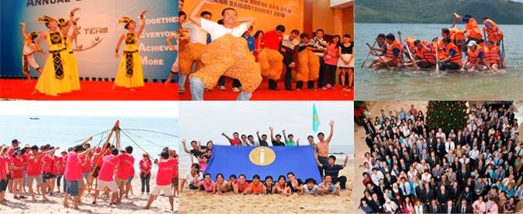

CÔNG TY TNHH MỘT THÀNH VIÊN DỊCH VỤ LỮ HÀNH SAIGONTOURIST
TRỤ SỞ CHÍNH: 45 Lê Thánh Tôn, Quận 1, Thành Phố. Hồ Chí Minh.
Tel: (84.8) 38 279 279 - Fax: (84.8) 38 246 213.
Email: info@saigontourist.net - www.saigontourist.net - www.dulichtietkiem.com

Lữ hành Saigontourist - Chương trình tặng miễn phí toàn bộ phí bảo hiểm du lịch
Với triết lý kinh doanh “Luôn cam kết nỗ lực đem lại những giá trị dịch vụ tốt nhất và những quyền lợi thiết thực nhất cho khách hàng”, Công ty Dịch vụ Lữ hành Saigontourist tiên phong tặng toàn bộ phí bảo hiểm du lịch nội địa dành cho tất cả du khách tham gia tour trọn gói trên tất cả các tuyến du lịch nội địa, với mức bảo hiểm tối đa lên đến 150.000.000 đồng/khách/vụ. Toàn bộ phí bảo hiểm này được tặng miễn phí cho khách hàng của Saigontourist với chương trình, giá và chất lượng dịch vụ tour không đổi.

